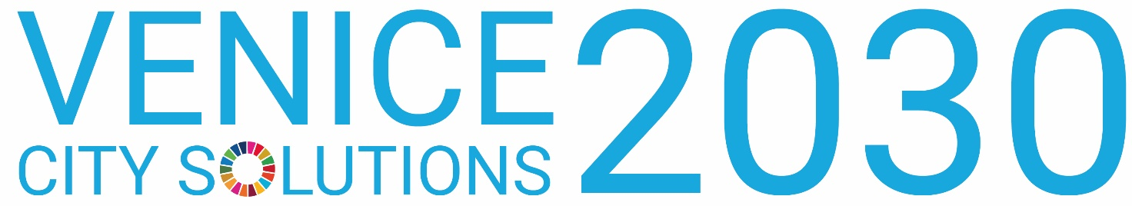

**Venice City Solutions 2030**

**Financing the SDGs at local level**

**15 – 17 novembre 2018**

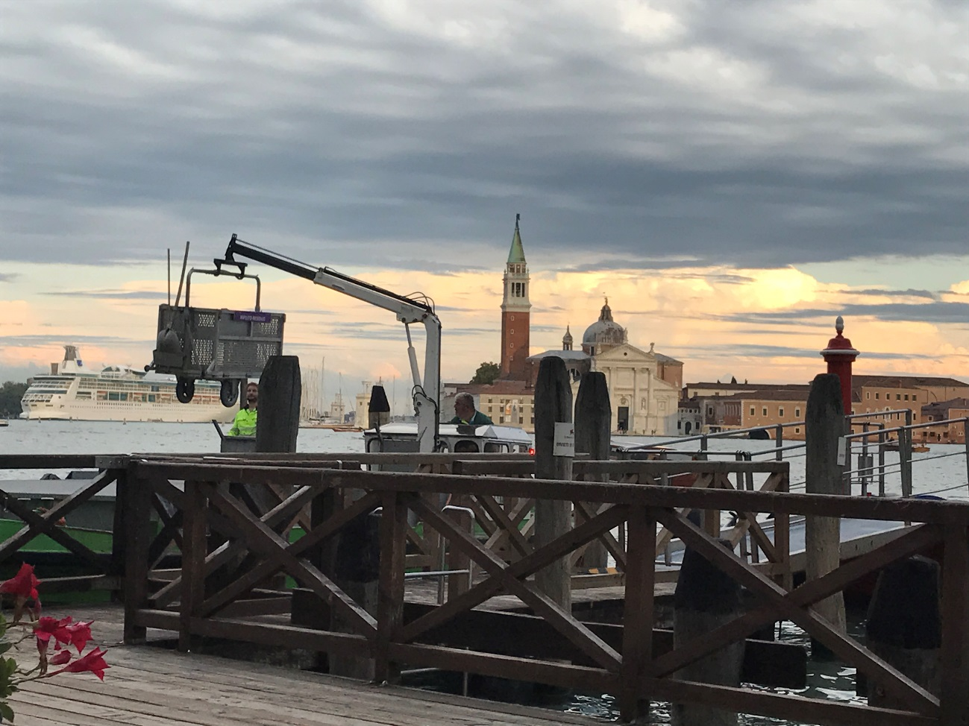

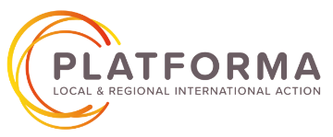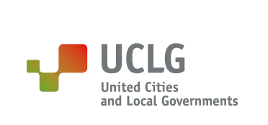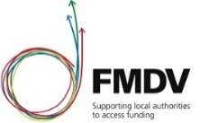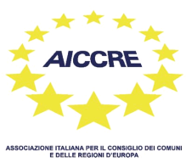**Co-organizzato da:**

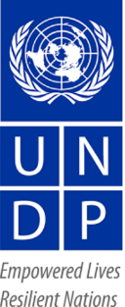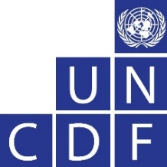

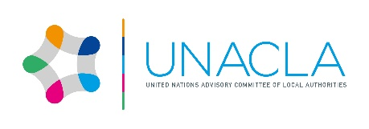

# **CONTESTO**

L'approvazione di Agenda 2030 nel settembre 2015 costituisce un'occasione unica per il mondo in cui viviamo. Per la prima volta, tutti gli stati membri delle Nazioni Unite si sono impegnati a sradicare la povertà, rendendo il primo piano d'azione universale per le persone, il pianeta e la prosperità.

All'interno dell'Agenda 2030, le città occupano un posto molto speciale quali strumenti per la crescita, l'uguaglianza e le opportunità, poiché per la prima volta è stato incluso nell'Agenda un obiettivo dedicato esclusivamente alle città. L'SDG 11 vuole "Rendere le città e gli insediamenti umani inclusivi, sicuri, resilienti e sostenibili".

Le città non possono essere un'opportunità per tutti in assenza di governi locali capaci e responsabili. I governi locali e regionali di tutto il mondo sono già impegnati ad implementare gli SDGs a livello locale e le loro reti globali sono state molto presenti nella progettazione e nelle prime fasi di attuazione dell'Agenda 2030.

Questa prima edizione di Venice City Solutions 2030 vuole esplorare come rendere gli SDGs una realtà per tutti a livello locale. L'evento vuole portare un contributo a più livelli sulle soluzioni esistenti e le sfide per finanziare gli SDGs a livello locale.

L'OCDE ha recentemente reso noto che il 65% degli obiettivi fissati dall’Agenda 2030 sono una responsabilità diretta dei governi locali e regionali. Il finanziamento della localizzazione degli SDGs significa dunque finanziare il 65% dell'Agenda 2030. Secondo le agenzie delle Nazioni Unite, l'investimento a livello locale produce anche uno dei più alti ritorni negli investimenti e tocca direttamente la vita delle persone.

Per riprendere le parole del Presidente dell'Assemblea Generale delle Nazioni Unite, l'Ambasciatore Miroslav Lajčák:

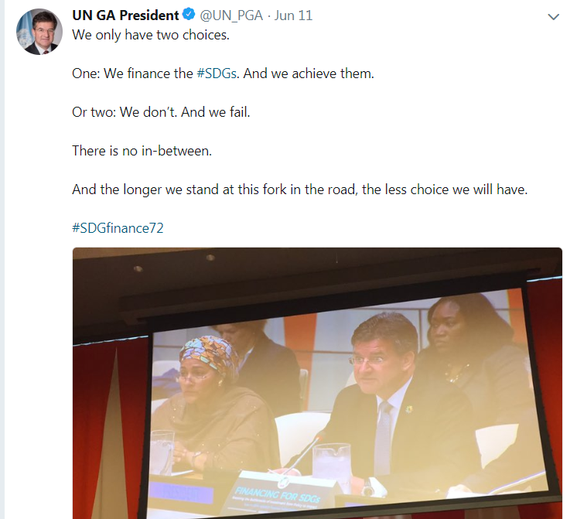

# **OBIETTIVI**

Il dialogo mira a riunire rappresentanti dei governi centrali, associazioni governative locali e regionali, sindaci, governatori e altri rappresentanti governativi e partner selezionati, incluso il settore privato, per identificare le esperienze esistenti, raccogliere dati e fornire soluzioni alla sfida del finanziamento dell’implementazione degli SDGs a livello locale.

Il documento finale informerà il settimo Forum politico ad alto livello delle Nazioni Unite sullo Sviluppo Sostenibile che si svolgerà nel 2019 affrontando il tema: "Potenziare le persone e garantire l'inclusività e l'uguaglianza". L'anno prossimo, il Forum di alto livello condurrà una revisione approfondita dell’Obiettivo 4 (istruzione di qualità), Obiettivo 8 (lavoro dignitoso e crescita economica), Obiettivo 10 (disuguaglianze ridotte), Obiettivo 13 (azione per il clima) e Obiettivo 16 (pace, giustizia e istituzioni forti), oltre all’Obiettivo 17 (partnership per gli Obiettivi) che viene rivisto ogni anno.

L'evento Venice City Solutions 2030 contribuirà alla valutazione sia dell'Obiettivo 16 che dell'Obiettivo 17, e sarà sottoposto all'esame del Rapporto mondiale sullo sviluppo sostenibile (GSDR), che viene pubblicato ogni quattro anni.

I risultati specifici del dialogo includeranno:

* **Accelerare** l'attuazione degli SDGs a livello locale.
* Identificazione di **meccanismi di sostegno finanziario** per i governi locali e regionali per l’attuazione dell'Agenda 2030.
* **Creare consapevolezza** sulla necessità che i governi locali e regionali dispongano delle risorse finanziarie necessarie per attuare l'Agenda 2030.
* Valutazione della **legislazione nazionale favorevole** al finanziamento degli SDGs a livello locale.
* Individuazione di **pratiche e iniziative esistenti**, sia a livello locale che nazionale, su come i diversi Paesi si stanno adoperando per far sì che gli SDGs siano una realtà a livello locale e per tutti.
* Elaborazione di una **serie di dati preliminari** sui budget comunali dedicati all'allineamento agli OSS.
* Condividere **le strategie nazionali** che i diversi stati membri stanno mettendo in atto per finanziare gli SDGs a livello locale.
* Istituzione di **meccanismi di dialogo** tra i governi centrali e locali per il raggiungimento degli SDGs a livello locale.
* **Mappare gli strumenti finanziari** o le pratiche non sufficientemente utilizzate per finanziare gli SDGs a livello locale

# **ORGANIZZATORI**

L'evento è organizzato da [AICCRE](http://www.aiccre.it) (Associazione italiana degli Enti locali per il Consiglio dei Comuni e delle Regioni d’Europa) con il sostegno finanziario di [Platforma](http://www.platforma-dev.eu/) e [UNACLA](http://www.unhabitat.org/unacla) ed il supporto tecnico di [FMDV](http://www.fmdv.net). L’evento è co-organizzato da [UNDP](http://www.undp.org), [UN-Habitat](http://www.unhabitat.org/governance) e [UNCDF](http://www.uncdf.org/) in collaborazione con [United Cities and Local Governments](http://www.uclg.org/).

City Solutions intende identificare le tendenze e le innovazioni nella gestione pubblica locale evidenziando i contributi dei territori per la realizzazione delle agende mondiali, compresi gli SDGs, l'Accordo di Parigi, l'Agenda di Azione di Addis Abeba e la nuova Agenda Urbana. Questa sarà la prima edizione di Venice City Solutions 2030 alla quale potranno seguire altre edizioni annuali che potrebbero concentrarsi su temi di rilevanza per l'implementazione locale degli SDGs.

Per i partecipanti che lo desiderano, sarà possibile effettuare una visita tecnica alla Città di Venezia, sabato 17 novembre. La visita avrà lo scopo di mostrare come la città unica di Venezia sta affrontando la sostenibilità urbana e l'inclusione per i suoi abitanti all'interno di un ambiente altamente stimolante.

# **PROPOSTA DI AGENDA**

**Venerdì, 16 novembre 2018**

|  |  |
| --- | --- |
| 09.00 – 10.00 | Saluti di benvenuto   * Carla Rey, Segretario Generale, AICCRE – Associazione italiana dei governi locali per il CEMR * Frederic Vallier, Segretario Generale CEMR – Consiglio dei Comuni e delle Regioni d’Europa in rappresentanza di Platforma * Emilia Saiz, Segretario Generale, UCLG – Città Unite e Governi Locali * Stefano Bonaccini, Presidente della Regione Emilia-Romagna, Presidente di AICCRE e Presidente del CEMR * Rappresentante Ministero dell’Economia e Finanza, Italia* * Keynote Speech: Mahmoud Mohieldin, Group Senior Vicepresidente per l’Agenda di Sviluppo 2030, Relazioni Nazioni Unite, e Partnerships, Banca Mondiale |
| 10.00 – 11.30 | **Percorso tematico BLU: Strategie nazionali per il finanziare l’attuazione degli SDGs a livello locale**   * Albert Francois Amichia, Ministro per le Città, Costa d’Avorio * Baikuntha Aryal, Segretario del National Natural Resource and Fiscal Commission (NNRFC), Nepal * Said Khairoun, Consigliere decentramento regionale e governi locali. Ufficio Primo Ministro. Marocco. * Nicolas Gharbi, Senior Advisor, Affari Interni e Cittadinanza Mondiale, Consiglio comunale Madrid, Spagna   Domande dalla Sala  Moderato da: Diana Lopez Caramazana, Head, Local government and decentralization Unit, UN-Habitat |
| 11.30 – 12.00 | Coffee break |
| 12.00 -13.30 | **Percorso tematico VERDE: dati disponibili per tracciare l'allineamento dei budget per Localizzare l'Agenda 2030**   * Betty Akoli Nam, Presidente Distretto, Kole Distetto Governo Locale, Uganda * Belay Begashaw, Direttore Generale del Centro SDG per l’Africa * Juan Voelker, Direttore finanziario, Città di Montevideo, Uruguay   Domande dalla sala  Moderato da: David Jackson, Direttore, Finanziamento Sviluppo Locale, United Nations Capital Development Fund |
| 13.30 – 14.30 | Pranzo |

|  |  |
| --- | --- |
| 14.30 – 16.00 | **Percorso tematico GIALLO: City Solutions, come i governi locali stanno rendendo l'Agenda 2030 una realtà a livello locale**   * Denise Fampou Tchaptchet, Sindaco di Douala II, Camerun * Ramon Torra, Manager, Area Metropolitana di Barcellona, Spagna * Rappresentante del Governo del Bhutan*   Domande dalla sala  Moderato a: Amita Gill, Specialista Governance Locale, United Nations Development Programme |
| 16.00 – 17.30 | **Percorso tematico ROSSO: economie locali dinamiche per realizzare l'Agenda 2030**   * Il meccanismo di PPP per migliorare la collaborazione del settore pubblico-privato per gli SDGs, Jenifa John Omolo, Direttore Esecutivo, Consiglio comunale Kibaha, Tanzania * Abdi Ould Horma, Direttore Generale degli Enti Locali, Ministro dell’Interno e Decentramento, Mauritania   Domande dalla sala   * Moderato da: Toril Iren Pedersen, Senior Adviser, Tax for DevelopmentNorwegian Agency for Development Cooperation |
| 17.30 – 18.30 | **Raccomandazioni per il High Level Political Forum 2019**  Discussione di gruppo sui punti principali da includere nella relazione finale dell'attività, comprese le soluzioni individuate, le sfide in sospeso e le idee chiave da presentare all'HLPF nell'anno 2019 e nel Global Sustainable Development Report 2019.  Moderato da United Cities and Local Government |
| 18.30 – 20.30 | Cocktail |

**Sabato 17 novembre 2018**

Visita tecnica: in che modo la città di Venezia affronta le diverse sfide poste dalle agende globali.

# **LOGISTICA**

L’Evento è organizzato dall’Associazione Italiana degli Enti locali per il Consiglio dei Comuni e delle Regioni d’Europa (AICCRE) a Venezia, in una sede ancora da confermare.

L'attività non ha costi per i partecipanti. La partecipazione a questo evento è solo su invito e dovrà essere approvata dal Segretariato dell'evento.

L’AICCRE offrirà anche una tariffa preferenziale in hotel selezionati, nonché itinerari consigliati e supporto locale per l'evento. L'assistenza per ottenere i visti può essere fornita tramite lettera di invito ufficiale da parte dell’AICCRE.

Gli aeroporti più vicini alla città di Venezia sono VCE (Marco Polo) e Treviso (TSF), dove operano la maggior parte delle compagnie aeree low-cost. Le città di Bologna, Milano e Roma sono anche molto ben collegate a Venezia in treno.

La traduzione sarà disponibile in inglese, francese, spagnolo e italiano.

Per maggiori informazioni, contattare Luana Lupi, [lupi@aiccre.it](mailto:lupi@aiccre.it)